WYMAGANY ZAKRES ROBÓT ZWIĄZANYCH Z PRZYŁĄCZENIEM URZĄDZEŃ ZWIĄZANYCH Z MODERNIZACJĄ PRACOWNI TOMOGRAFU I RTG NA PATERZE.

Pracownie będą zasilane bezpośrednio ze stacji trafo z wykorzystaniem istniejących linii kablowych 2x YKY 4x240 zakończonych na elewacji południowej budynku Nr 4.

Miejsce wyprowadzenia tych linii na elewacji należy traktować jako **miejsce rozgraniczenia zakresu prac Inwestora i Dostawcy**.

Cały zakres prac przyłączeniowych **od miejsca rozgraniczenia do urządzeń w budynku** jest w zakresie prac Dostawcy urządzeń.

Budynek Nr 4 objęty jest ochroną konserwatorską.

W zakres prac Dostawcy wchodzi:

- dostawa i montaż certyfikowanego Głównego Wyłącznika Prądu 630A **wraz ze złączem kablowym- odbiorczym 630A** z zabudowanymi rozłącznikami bezpiecznikowymi **3xNH2 + 4xNH1 + 4xNH00**. Oszynowanie złącza kablowego 630A, Cu.

Fragment schematu zasilania urządzeń na parterze

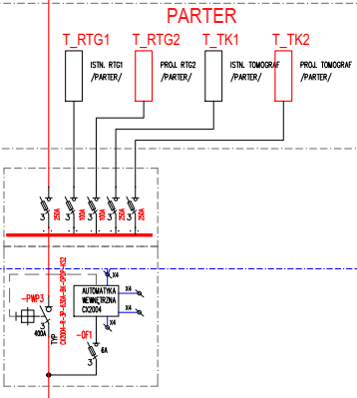

Prace energetyczne związane z przyłączeniem modernizowanych Pracowni Tomografu i RTG na parterze są fragmentem modernizacji energetyki budynku i jego **I etapem**.

Pozostałe prace związane z modernizacją energetyki budynku będą przebiegały w innym terminie, ale FORMA WIZUALNA zabudowy urządzeń na elewacji w I etapie MUSI być identyczna dla całego zakresu prac.

Przyjęte rozwiązania powinny więc umożliwiać pozostałym wykonawcom nawiązanie do zabudowy z I etapu i gwarantować **zastosowanie w formie wizualnej identycznych obudów**.

Na etapie doboru urządzeń do montażu na elewacji wymagana jest ścisła współpraca z Inwestorem.

Poniżej fragment elewacji z docelową zabudową, a na ‘czerwono’ zaznaczonym fragmentem objętym niniejszym zadaniem.

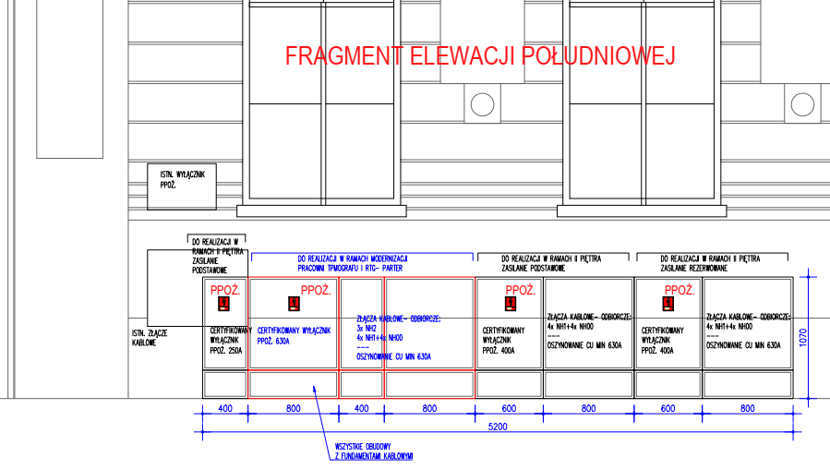

--

Elementy do wykonania w ramach robót I etapu

